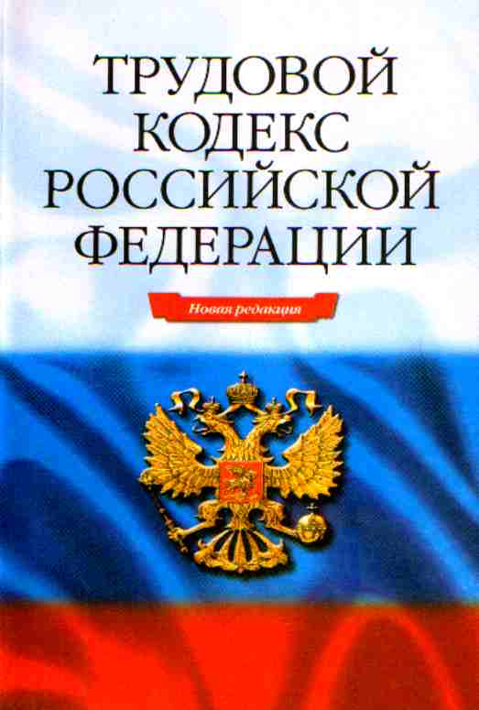 | кафедра гражданского права с 5 февраля 2018 года проводит  Олимпиаду по трудовому праву  Участники - студенты 3 курса юридического факультета

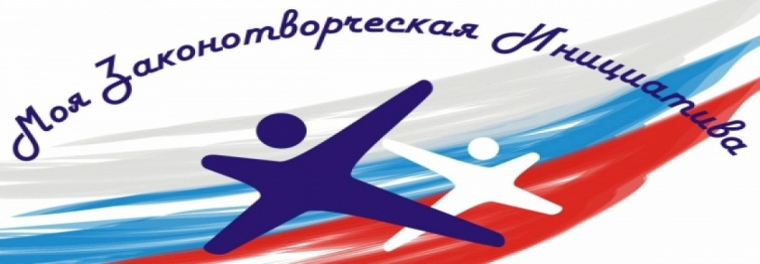
Второй этап: «Моя законодательная инициатива»
В конкурсе «Моя законодательная инициатива» приняли участие 6
групп. Было представлено 16 работ. Победителями стали ребята из следующих групп:

1 место Д-304
Шубина Валерия
Установление максимального срока отработки после прохождения обучения в ученическом договоре как защита от злоупотребления со стороны работодателя
Научный руководитель: Ковтун Надежда Анатольевна

2 место Д- 304
Переверзева Татьяна
Специальная оценка условий труда
Научный руководитель: Ковтун Надежда Анатольевна

3 место Д-302  Цененко Владимир  Законодательная инициатива по трудовому праву в области оплаты труда  Научный руководитель: Ковтун Надежда Анатольевна |  |  |  | 